Абай облысы
Білім басқармасының "Көлік колледжі" КМҚК
төлқұжаты

Семей қ. 2023 ж.

Ұйымның атауы: Абай облысы Білім басқармасының "Көлік колледжі" КМҚК

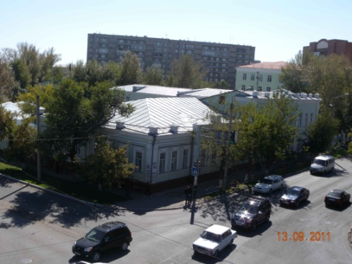
Құрылған жылы - 1929 жыл
Мемлекеттік лицензия № KZ16LAA00034445
берілген күні 23.06.2023 ж.
Мемлекеттік лицензия № KZ40LAA00034498
берілген күні 30.06.2023 ж.
Мекенжайы: Семей қаласы, Қ. Мұхамедханов көшесі, 42
Байланыс телефоны: 8 (7222) 52-28-11, 52-26-74, 52-29-47
Электрондық мекенжайы: skt_1929@mail.ru
Колледждің сайты: www.skt.kz

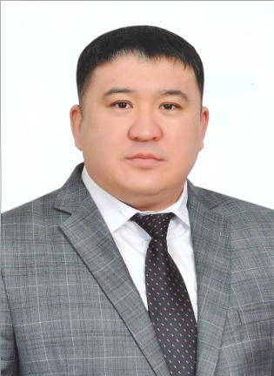 | Колледж директоры  Нұғымаров Айбек Серікболович

Директордың орынбасарларының тізімі:
№ | Лауазымы | Аты-жөні | Жұмыс тел., ұялы тел.
1 | Директордың оқу ісі жөніндегі орынбасары | Молдағалиева Маржан Төкеновна | ж.тел.522811  ұ.тел. 87079456940
2 | Директордың тәрбие ісі жөніндегі орынбасары | Аубакирова Әсия Мұратхановна | ж.тел.522674  ұ.тел. 87470520521
3 | Директордың оқу-өндірістік жұмыстар жөніндегі орынбасары | Васильев Олег Анатольевич | ж.тел .522674  ұ.тел. 87076619852
4 | Директордың кәсіптік оқыту ісі жөніндегі орынбасары | Изембаева Мейрамгүл Бехетдиновна | ж.тел .522674  ұ.тел. 87025198686
5 | Директордың ақпараттық технологиялар жөніндегі орынбасары | Рахимов Жасұлан Оралбаевич | ж.тел.522674  ұ.тел. 87022581166

Көрсеткіштер:

Атауы | Көрсеткіштер
Дайындық бағыттары (лицензия)  лицензия сериясы мен нөмірі және қай жылдан бастап - мемлекеттік лицензия  Мемлекеттік лицензия № KZ16LAA00034445  берілген күні 23.06.2023 ж.  Мемлекеттік лицензия № KZ40LAA00034498  берілген күні 30.06.2023 ж. | 10410300 Автомобиль көлігінде тасымалдауды ұйымдастыру және қозғалысты басқару; 3W10410301 Құжаттарды өңдеу жөніндегі оператор,  4S10410302 Техник  07161300 Автомобиль көлігіне техникалық қызмет көрсету, жөндеу және пайдалану;  3W07161301 Автокөлік жөндеу слесарі, 3W07161303 Автокөлік жөндеу шебері, 4S07161304 Техник-механик  07130700 Электрмеханикалық жабдыққа техникалық қызмет көрсету, жөндеу және пайдалану (түрлері мен салалары бойынша);  4S07130704 Техник-электрмеханик  07140300 Мехатроника (салалары бойынша);  4S07140302 Техник-мехатроник  07161500 Кеме жасау және кеме машиналары мен механизмдеріне техникалық қызмет көрсету;  3W07161503 Кеме құбыршысы,  3W07161504 Кеменің слесарь-монтаждаушысы,  4S07161505 Кеме жүйесінің механигі  10410500 Су көлігін пайдалану;  4S10410509 Техник  10410500 Су көлігін пайдалану;  3W10410502 Рөлші (ұстаушы),  3W10410504 Моторшы (машинист),  4S10410508 Техник-кеме жүргізуші  07320700 Автомобиль жолдары мен әуеайлақтарды салу және пайдалану;  3W07320702 Жол-құрылыс машиналарының машинисті,  4S07320704 Техник-механик  07150600 Слесарлық іс (салалары мен түрлері бойынша)  3W07150601слесарь-жөндеуші
2023-2024 оқу жылының басында білім алушылар контингенті  барлығы / күндізгі / сырттай | 961/909/52
Мемлекеттік тілде білім алушылар контингенті саны / % | 466/51,2%
Оқу топтарының саны  барлығы/ күндізгі / сырттай | 57/54/3
Мемлекеттік тілдегі оқу топтарының саны барлығы/ күндізгі / сырттай | 26/26/0
Оқу топтарындағы білім алушылар саны (топтардың орташа толымдылығы) | 17
Жетім балалар мен ата-анасының қамқорлығынсыз қалған балалар арасынан білім алушылардың саны (адам)  барлығы / күндізгі / сырттай | 19/19/0
Ерекше білім беру қажеттіліктері бар білім алушылардың саны (инклюзивті) | 3
Жұмыс берушілер есебінен білім алушылар саны (саны/жұмыс берушілердің стипендия төлеуі)  барлығы / күндізгі / сырттай | 0
Білім алушыларды қосымша біліммен қамту (адам)
Барлық қызметкерлердің, оның ішінде педагогикалық қызметкерлердің штат саны (адам) | 189,5
әдіскер | 3
әлеуметтік қызметкер | 1
Педагог-психолог | 1
Жоғары білімі/арнаулы орта білімі бар педагогтар | 67/0
Жоғары білімі/арнайы орта білімі бар өндірістік оқыту шеберлері | 4/3
Белгіленген санаттан жоғары біліктілігі бар шеберлер | 0
Өндірістен шақырылған оқытушылар/ шеберлер саны | 10/0
Жоғары біліктілік санаты бар педагог қызметкерлердің үлес салмағы, % | 24
Бірінші біліктілік санаты бар педагог қызметкерлердің үлес салмағы | 17,4
Ғылыми дәрежесі, атағы бар қызметкерлердің саны
Даярлаудан және қайта даярлаудан өткен педагог қызметкерлердің саны | 13
Салалық наградалары бар педагог қызметкерлердің саны (бұл топқа министрліктер мен ведомстволардың құрмет грамотасымен марапатталған адамдар кірмейді)
Педагогтердің әртүрлі деңгейдегі конференцияларға қатысуы: халықаралық, республикалық, облыстық (деңгейлер бойынша санын көрсету) | халықаралық – 31; облыстық – 23;
Жарияланымдардың болуы (деңгейлер бойынша санын көрсету), саны | халықаралық – 34; республикалық - 35
Білім басқармасының үйлестіру-сараптамалық кеңесінен өткен әдістемелік материалдардың саны | 3
Нысанның іске қосылған жылы / ауданы (шаршы метр) | 1. № 1 оқу корпусы – 1910 ж. (1849 ш. м.)  (Қ. Мұхамедханов көш., 42)  2. № 2 оқу корпусы – 1966 ж. (1676 ш. м.)  (Қ. Мұхамедханов көш., 42)  3. № 3 оқу корпусы – 1957 ж. (2463 ш. м.)  (Қ. Мұхамедханов көш., 42)  4. Жатақхана – 1974 ж. (4749 ш. м.)  5. Гараждар – 1957 ж. (585 ш.м.)
Мекеме ғимараттарының саны, барлығы / тозу % | 1. № 1 оқу корпусы – 70%  2. № 2 оқу корпусы – 80%  3. № 3 оқу корпусы – 80%  4. Жатақхана –75%  5. Гараждар – 80%
Спорт залы, ауданы | 272 ш.м
Асхана орындар / ш. м. | 116,1 шаршы м.
Жатақхана саны / орындар | 1/360
Жатақханадағы орындар саны, барлығы жоба / нақты | 360/320
Жатын бөлмелердің ауданы: барлығы (шаршы метр) | 1764,0 ш. м.
1 бөлмедегі адамдар саны | 2-3
Акт залы (орындар саны) | 128
Кітапхана, ауданы | 270,5 ш. м.
Даналардың жалпы саны, оның ішінде оқу әдебиеті | 75298, оның ішінде 56110
Оқу әдебиетінің саны / оның ішінде мемлекеттік оқыту тілінде және % | 59713/ оның ішінде 7690 және 13 %
Әдістемелік электрондық материалдардың саны / оның ішінде мемлекеттік оқыту тілінде (басылымдарды көрсету) | 23/10
Толтыру % | 30%
Медициналық пункт (ауданы)  Лицензияның болуы | 21 ш.м.  Мемлекеттік лицензия 22025100  21.12.2022 ж. берілген
Асхана: ауданы/ орын саны | 90 орындық ыстық тамақпен
асхананы технологиялық жабдықтармен жабдықтау % | 100 %
Автокөлік құралдары, атауы, шығарылған жылы, тозу % | Skoda Octavia – 2006 ж.ш.; тозу-100%  LADA21130 - 2006 ж.ш.; тозу-100%  ГАЗ 52 - 1990 ж.ш.; тозу-100%  КАМАЗ 5511 - 1988 ж.ш.; тозу-100%  МТЗ-82 - 1983 ж.ш.; тозу-100%  «Жас Талап» теплоходы - 1960 ж.ш.; тозу-100%  Мицубиси Паджеро – 2007 ж.ш.; тозу - 100%  Лада Гранта – 2016 ж.ш.. – 40%  Шевроле Каптива – 2018 ж.ш. – 15%  Қалалық автобус – 2020 ж.ш. – 30%  Жүк автомобилі – 2020 ж.ш. – 30%  Lada Vesta – 2020 ж.ш. –3 0%  Манипулятор – 2020 ж.ш. –30%  Автошеберхана JAC -2020 ж.ш. -30%  Қайыққа арналған тіркеме – 2022 ж.ш.  Серуендеу қайығы 2021 ж.ш. – 20%
Мекемені ұстау құны жылына, тг. | 676 660 000 тенге
Ақпараттық жүйелердің болуы, компьютерлердің, интерактивті және мультимедиялық жабдықтардың саны | 209 компьютер, 43 мультимедиялық жабдық, 6 электрондық тақта
1 адамға арналған компьютерлік және интерактивті жабдықтың болуы | 0,24 компьютерлер, 0,05 интерактивті жабдық
Интернет желісінің қол жетімділігі, кең жолақты интернеттің болуы | 8
Жабдықтау:
Шеберханалар, саны | 5
Оқу зертханалары, саны | 14
Ауыл шаруашылығы техникасы, саны
Пәндік кабинеттер, саны | 14
Кәсіптік цикл кабинеттері, саны | 20
Оқу полигондары, саны | 2
Оқу шаруашылықтары, ауданын көрсету

Кадрлық (сапалық) құрам:

№ | Атауы | Саны |  |  |  |  | Оның ішінде
 |  |  |  |  |  |  | Ғылым докторы | Ғылым кандидаты | Құрметті қызметкерлер | Білім беру үздіктері | Ы.Алтынсарин төсбелгісімен марапатталғандар
 |  | Барлығы | Жоғарғы санат | 1 санат | 2 санат | санатсыз
 | 10410300 Автомобиль көлігінде тасымалдауды ұйымдастыру және қозғалысты басқару;  3W10410301 құжаттарды өңдеу жөніндегі оператор,  4S10410302 Техник | 43 | 13 | 8 | 9 | 13 |  |  | 1 |  | 1
 | 07161300 Автомобиль көлігіне техникалық қызмет көрсету, жөндеу және пайдалану;  3W07161301 автомобиль жөндеу слесары, 3W07161303 автомобиль жөндеу шебері, 4S07161304 Техник-механик | 47 | 14 | 8 | 12 | 13 |  |  | 1 |  | 1
 | 07130700 Электрмеханикалық жабдыққа техникалық қызмет көрсету, жөндеу және пайдалану (түрлері мен салалары бойынша);  4S07130704 Техник-электрмеханик | 44 | 14 | 8 | 10 | 12 |  |  | 1 |  | 1
 | 07140300 Мехатроника (салалар бойынша);  4S07140302 Техник-мехатроник | 43 | 14 | 8 | 9 | 12
 | 07161500 Кеме жасау және кеме машиналары мен механизмдеріне техникалық қызмет көрсету; 3W07161503 кеме құбыршысы,  3W07161504 кеменің слесарь-монтаждаушысы, 4S07161505 кеме жүйесінің механигі | 40 | 12 | 7 | 7 | 14 |  |  | 1 |  | 1
 | 10410500 Су көлігін пайдалану; 4S10410509 Техник | 41 | 13 | 7 | 7 | 14 |  |  | 1 |  | 1
 | 10410500 Су көлігін пайдалану; 3W10410502 Рулші (ұстаушы),  3W10410504 Моторшы (машинист),  4S10410508 Техник-кеме жүргізуші | 41 | 13 | 7 | 7 | 14
 | 07320700 Автомобиль жолдары мен әуеайлақтарды салу және пайдалану;  3w07320702 жол-құрылыс машиналарының машинисі,  4S07320704 Техник-механик | 39 | 10 | 8 | 8 | 13 |  |  | 1 |  | 1
 | Барлығы | 74 | 12 | 11 | 18 | 33 |  |  | 1 |  | 1
1 | Оқытушылар | 67 | 12 | 10 | 18 | 27 |  |  | 1 |  | 1
2 | Өндірістік оқыту шеберлері | 7 |  | 1 |  | 6
3 | ИПҚ қажеттілігі:  оқытушылар:  саны / пән,  ө/о шеберлері:  саны / мамандығы (кәсібі) |  |  |  |  |  | Оқытушы / 2 / Гидротехникалық пәндер орыс тілінде, кеме жүргізу пәндері орыс тілінде

Жұмыс өтілі бойынша ИПҚ саны:

5 жылға дейін | 5-тен 10 жылға дейін | 10-нан 15 жылға дейін | 15-тен 20 жылға дейін | 20 жылдан жоғары
15 | 19 | 18 | 9 | 13

Жаңа мамандықтарды ашу мүмкіндігі:

Мамандығы, біліктілігі | Педагогтар, шеберлер | Жабдықтау | Өндірістік базаның болуы | Жұмысқа орналасу мүмкіндігі
0 | 0 | 0 | 0 | 0

Талап етілмеген мамандықтар бойынша лицензияларды қайтару:

Мамандығы, біліктілігі | Себебі
жоқ | 0

Жетістіктер:

Атауы | 2018-2019 | 2019-2020 | 2020-2021 | 2021-2022 | 2022-2023 | Ескерту
Түлектер саны / оның ішінде үздік дипломдар | 227/11 | 268/11 | 147/13 | 169/13 | 204/7
Жұмыс разрядымен бітірген түлектер саны / жоғары разрядтар саны | 71 | 68 | 75 | 128 | 79
Үлгерім,% | 99,8 | 100 | 100 | 100 | 100
Конкурстарға қатысу, саны/оқушы жеңімпаздардың саны | 29/20 | 18/6 | 18/5 | 70/36 | 77/34
Облыстық және республикалық деңгейдегі өткізілген конференциялар, семинарлар, конкурстар (деңгейлер бойынша ИПҚ саны) | "Сыбайлас жемқорлыққа қарсы іс-қимыл"өңірлік семинары 1/85 | "Сыбайлас жемқорлыққа қарсы іс-қимыл"өңірлік семинары 1/85 | - | - | -
Облыстық және республикалық деңгейдегі өткізілген конференциялар, семинарлар, конкурстар (деңгейлер бойынша оқушылар саны) | "Үздік автомеханик" облыстық байқауы 1/12 "21 ғасырдағы ғылым және жастар" мемлекетаралық ғылыми-зерттеу студенттік конференциясы 1/53 | "21 ғасырдағы ғылым және жастар" мемлекетаралық ғылыми-зерттеу студенттік конференциясы 1/62 | "Үздік автомеханик" облыстық байқауы 1/12 | 1. "Үздік автомеханик" облыстық байқауы  2. Облыстық техникалық шығармашылық және қолданбалы өнер байқауы -39  "Техникалық механика" бойынша облыстық олимпиада-15  4.WorldSkills аймақтық чемпионаты 2022-19 | 1. "Үздік автомеханик" облыстық байқауы  2.Халықаралық кітап күніне арналған "Үштұғырлы тілдің әлемі " облыстық байқауы-12  3. Облыстық техникалық шығармашылық және қолданбалы өнер байқауы -39  4."Техникалық механика" бойынша облыстық олимпиада-15  5."ХХІ ғасырдағы ғылым және жастар" студенттердің оқу – зерттеу және жобалау жұмыстарының мемлекетаралық ғылыми-практикалық конференциясы-80  6. WorldSkills аймақтық чемпионаты 2023-21
Студенттердің зерттеу қызметіне қатысуы, оқушылар саны | 23 | 66 | 70 | 70 | 71
Оқушыларды сабақтан тыс уақытта жылдар бойынша қамту (үйірмелер саны / оқушылар саны) | 16/440 | 16/440 | 17/470 | 17/510 | 18/518
СТБ мамандық / саны, Саны / сапасы | 0/0 | 0/0 | 0/0 | 0/0 | 0/0

Түлектерді жұмысқа орналастыру:

Атауы | 2019 | 2020 | 2021 | 2022 | 2023
Түлектердің саны барлығы: | 227 | 268 | 147 | 169 | 204
Оның ішінде жұмысқа орналастырылды | 220 | 236 | 138 | 121 | 165
жұмысқа орналастыру% | 96,9 | 88% | 93,8% | 82% | 81%
мамандық бойынша бірінші жылы жұмысқа орналасу % | 86 | 88% | 90,2% | 82% | 81%

2022-2023 оқу жылына арналған мемлекеттік тапсырыс:

Шифр, мамандығы, біліктілігі | Оқыту базасы
 | Күндізгі | 9 сынып базасында |  | 11 сынып базасында
 |  | Мемлекеттік тапсырыс |  | Мемлекеттік тапсырыс
 | Мемлекеттік тапсырыс | Қазақ бөлімі | Орыс бөлімі | Қазақ бөлімі | Орыс бөлімі
07320700 Автомобиль жолдары мен әуеайлақтарды салу және пайдалану;  3w07320702 жол-құрылыс машиналарының машинисі,  4S07320704 Техник-механик | 14 | 14 | 0 | 0 | 0
07161300 Автомобиль көлігіне техникалық қызмет көрсету, жөндеу және пайдалану;  3W07161301 автомобиль жөндеу слесарі, 3W07161303 автомобиль жөндеу шебері, 4S07161304 Техник-механик | 50 | 20 | 20 |  | 10
07140300 Мехатроника (салалалр бойынша);  4S07140302 Техник-мехатроник | 39 | 15 | 14 | 0 | 10
07161500 Кеме жасау және кеме машиналары мен механизмдеріне техникалық қызмет көрсету; 3W07161503 кеме құбыршысы,  3W07161504 кеменің слесарь-монтаждаушысы, 4S07161505 кеме жүйесінің механигі | 0 | 0 | 0 | 0 | 0
10410500 Су көлігін пайдалану; 4S10410509 Техник | 11 | 0 | 11 | 0 | 0
07130700 Электрмеханикалық жабдыққа техникалық қызмет көрсету, жөндеу және пайдалану (түрлері мен салалары бойынша);  4S07130704 Техник-электрмеханик | 58 | 43 | 15 | 0 | 0
10410300 Автомобиль көлігінде тасымалдауды ұйымдастыру және қозғалысты басқару;  3W10410301 құжаттарды өңдеу жөніндегі оператор,  4S10410302 Техник | 29 | 17 | 12 | 0 | 0
Барлығы | 201 | 109 | 72 | 0 | 20

Аймақтың мамандандырылуы:
Салалар бойынша кәсіпорынның атауы | Өндіріс көлемі | Қызметкерлер саны
0 | 0 | 0

1.10.2023 ж. жарақтандыру:

 | Мамандық коды, біліктілік коды | Мамандық коды, біліктілік коды | Мамандық коды, біліктілік коды | Мамандық коды, біліктілік коды | Мамандық коды, біліктілік коды | Мамандық коды, біліктілік коды
 | 1402000 Жол-құрылыс машиналарына техникалық қызмет көрсету 140201 2 Құрылыс машиналарын жөндеуші, 140218 2 Жол-құрылыс машиналары мен тракторларды жөндеудің слесарі»  1402203 Техник-механик | 1202000 Автомобиль көлігінде тасымалдауды ұйымдастыру және қозғалысты басқару;  120202 2 Жолжүгі, тауар (жүк) кассирі, 120203 2 Кассир (билет), 1202063 Техник | 1201000 Автомобиль көлігіне техникалық қызмет көрсету, жөндеу және пайдалану;  1201072 Автомобиль жөндеу слесарі, 1201092 Автомобиль жөндеу шебері, 1201123 Техник-механик, 1201113 Электромеханик, 1201133 Мехатроник | 1103000 Кеме жасау және кеме машиналары мен механизмдеріне техникалық қызмет көрсету; 1103112 Кеме құбыршысы,  1103122 Кеменің слесарь-монтаждаушысы, 1103163 Кеме жүйесінің механигі | 1204000 Су көлігін пайдалану; 1204000 Техник | 1204000 Су көлігін пайдалану; 1204103  Техник-кеме жүргізуші
Шеберханалар | 5 | 2 | 5 | 2 | 1 | 1
Оқу зертханалары | 8 | 7 | 13 | 5 | 4 | 4
Ауыл шаруашылығы техникасы
Автомобильдер | 13 | 9 | 10 |  |  | Оқу теплоходы
Пәндік кабинеттер | 14 | 14 | 14 | 14 | 14 | 11
Кәсіби цикл кабинеттерінің саны | 3 | 4 | 6 | 7 | 7 | 10
оқу полигондары | 1
оқу шаруашылықтары
Жабдықтау қажеттілігі:
 | Мамандық коды, біліктілік коды | Мамандық коды, біліктілік коды | Мамандық коды, біліктілік коды | Мамандық коды, біліктілік коды | Мамандық коды, біліктілік коды | Мамандық коды, біліктілік коды
 | 1402000 Жол-құрылыс машиналарына техникалық қызмет көрсету  1402203 Техник-механик | 1202000 Автомобиль көлігінде тасымалдауды ұйымдастыру және қозғалысты басқару;  1202063 Техник | 1201000 Автомобиль көлігіне техникалық қызмет көрсету, жөндеу және пайдалану;  1201123 Техник-механик  1201113 электромеханик  1201133 мехатроник | 1103000 Кеме жасау және кеме машиналары мен механизмдеріне техникалық қызмет көрсету;  1103163 Кеме жүйесінің механигі | 1103163 Су көлігін пайдалану; 1204104 Техник | 1204000 Су көлігін пайдалану; 1204103 Техник-кеме жүргізуші
Шеберханалар | 1 |  | 1
Оқу зертханалары | 1 | 1 |  | 1 | 1 | 1
Ауыл шаруашылығы техникасы
Автомобильдер
Пәндік кабинеттер
Кәсіби цикл кабинеттерінің саны | 1 | 1 | 1 | 1 | 1 | 1
оқу полигондары
оқу шаруашылықтары
Автодром | 1 | 1 | 1

Әлеуметтік серіктестер:

Оқу орнының атауы | Шифр және мамандық | Әлеуметтік серіктестер (толық атауы, орналасқан жері) | Практикаларды ұсыну (орындар, шарттар саны) | Басқа бірлескен іс-шаралар
 | 1204000 Су көлігін пайдалану (бейін бойынша); 1204113 Техник | «Қазақстан су жолдары» РМҚК Семей филиалы | 13/13
 |  | «Қазақстан су жолдары» РМҚК Павлодар филиалы | 3/3
 |  | «Қазақстан су жолдары» РМҚК Жоғарғы Ертіс филиалы | 3/3
 |  | Барлығы | 19/19
 | 1103000 Кеме жасау және кеме машиналары мен механизмдеріне техникалық қызмет көрсету;  1103163 Кеме жүйесінің механигі | «Қазақстан су жолдары» РМҚК Семей филиалы | 13/13
 |  | Ертістранс ЖШС | 2/2
 |  | Барлығы | 15/15
 | 1402000 Жол-құрылыс машиналарына техникалық қызмет көрсету  1402203 Техник-механик | «Семстройпуть» ЖШС | 6/6
 |  | «Қазақавтожол ЖПБ-25» РМК ШҚОФ | 6/6
 |  | «Гордорстрой» ЖШС | 28/28
 |  | "Дерикор" ЖШС Қарауыл ауылы | 1/1
 |  | «Сем Трэкс» ЖШС | 13/13
 |  | «Валентина» ЖК | 1/1
 |  | «Оймак» ЖШС | 1/1
 |  | «Саид» ЖШС | 1/1
 |  | «КАЗ Минералс Сервис» ЖШС | 1/1
 |  | «Семей Орманы» ЖШС | 1/1
 |  | «Комунальник» ЖК | 2/2
 |  | «Семей Тазалық» ЖШС | 1/1
 |  | «Зеленстрой» КМК | 1/1
 |  | Шүлбі ГЭС | 1/1
 |  | «Семей жолдары» ЖШС | 5/5
 |  | "Дитас" ЖШС | 3/3
 |  | «Су»КМК Аякөз қ. | 2/2
 |  | «ДЭУ29» ЖШС Көкпекті ауылы | 1/1
 |  | «Аухатов» ЖК | 1/1
 |  | «Востокцветмет» ЖШС | 1/1
 |  | «Семей Орманы» ЖШС Бородулиха ауданы | 1/1
 |  | Барлығы | 78/78
 | 1201000 Автомобиль көлігіне техникалық қызмет көрсету, жөндеу және пайдалану;  1201123 Техник-механик  1201113 электромеханик  1201133 мехатроник | «Тритон Авто» авторталығы | 1/1
 |  | «Қазпошта» АҚ | 2/2
 |  | «Қазэлектрмонтаж» АҚ | 3/3
 |  | «Ахметжанов И.А.» ЖК | 1/1
 |  | «Байсақалов» ЖК | 1/1
 |  | «Барабошкин» ЖК | 6/6
 |  | «Бекетов» ЖК | 1/1
 |  | «Белгібаева» ЖК | 1/1
 |  | «Болатшы» ЖК Аякөз қ. | 2/2
 |  | «Видлер» ЖК | 1/1
 |  | «Далбин» ЖК | 2/2
 |  | «Деобальд» ЖК | 1/1
 |  | «Дорохов» ЖК | 1/1
 |  | «Дощечкин» ЖК | 2/2
 |  | «Дуатбекова» ЖК | 1/1
 |  | «Дюсенбаев» ЖК | 2/2
 |  | «Завгороднев» ЖК | 1/1
 |  | «Зейнулов» ЖК | 1/1
 |  | «Искаков» ЖК | 1/1
 |  | «Кайранов» ЖК | 2/2
 |  | «Касаткин» ЖК | 1/1
 |  | «Қасымов» ЖК | 1/1
 |  | «Кушнирук» ЖК | 2/2
 |  | «Махин» ЖК | 1/1
 |  | «Нұрғалиев» ЖК | 1/1
 |  | «Омарғалиев» ЖК | 2/2
 |  | «Плахотников» ЖК | 1/1
 |  | «Рахметов» ЖК | 1/1
 |  | «Сейітқан К.К.» ЖК Көкпекті ауылы | 1/1
 |  | «Сейітлақов» ЖК | 1/1
 |  | «Солдатов» ЖК | 2/2
 |  | «Тоқтағанова» ЖК | 1/1
 |  | «Усаев» ЖК Көкпекті ауылы | 1/1
 |  | «Хужамжаров» ЖК | 1/1
 |  | «Юрьева» ЖК | 1/1
 |  | «Юферов» ЖК | 1/1
 |  | «Лада» Ұ/Ш | 1/1
 |  | «Ибраев +К» ӨК | 1/1
 |  | «Көкжыра» ӨК Тарбағатай ауданы | 2/2
 |  | «777» ТҚКС Жанғасинов ЖК | 1/1
 |  | «АвтоДан» ТҚКС | 3/3
 |  | «Анер» ТҚКС | 1/1
 |  | «Галяпин» ТҚКС Выдриха ауылы | 1/1
 |  | «Зухра» ТҚКС | 8/8
 |  | «Қасқабұлақ» ТҚКС Абай ауданы | 1/1
 |  | «Локомотиворемонтноедепо» ТҚКС | 1/1
 |  | «На Ленина» ТҚКС | 2/2
 |  | «Нұрғалиев» ТҚКС | 1/1
 |  | «Развилка» ТҚКС | 3/3
 |  | «Спартак» ТҚКС | 1/1
 |  | «Стандарт» ТҚКС | 1/1
 |  | «Тоқжан» ТҚКС | 3/3
 |  | «У Казимирыча» ТҚКС | 1/1
 |  | «TODOS» ЖШС | 1/1
 |  | «Автодан»ЖШС | 1/1
 |  | «Астана моторс премиум» ЖШС | 1/1
 |  | «Галяпин» ЖШС | 1/1
 |  | «Дитас» ЖШС | 2/2
 |  | «Комплекс и К» ЖШС | 6/6
 |  | «Комплекс» ЖШС ЖМЖА | 9/9
 |  | «Митрофанов» ЖШС | 1/1
 |  | «Сәт Транс» ЖШС | 3/3
 |  | «Семавтопарк» ЖШС | 33/33
 |  | «СемАЗ» ЖШС | 50/50
 |  | «СемТрэкс» ЖШС | 5/5
 |  | «Таксопарк» ЖШС | 96/96
 |  | «Технология комфорта» ЖШС | 1/1
 |  | «Эйкос» ЖШС | 6/6
 |  | Барлығы | 302/302
 | 1202000 Автомобиль көлігінде тасымалдауды ұйымдастыру және қозғалысты басқару;  1202063Техник | «Семей Водоканал» КМК | 3/3
 |  | «Таксопарк» ЖШС | 29/29
 |  | «Автовокзал» ЖШС Семей қ. | 12/12
 |  | «Ертис» ЖШС | 1/1
 |  | «БИПЭК авто Қазақстан» ЖШС | 2/2
 |  | Жолаушылар көлігі және автомобиль жолдары бөлімі | 2/2
 |  | "Семавтопарк" ЖШС | 14/14
 |  | Тарбағатай ауданы ІІМ Жол полициясы | 1/1
 |  | «ПК Цемент ауыты» ЖШС | 1/1
 |  | Барлығы | 65/65
 |  | БАРЛЫҒЫ | 479/479

2023-2024 оқу жылында кәсіптік практикаға арналған шарттардың жалпы саны 753 шартты құрады. 95 кәсіпорында 479 адам практикадан өтті.

МТБ фотосуреттері:

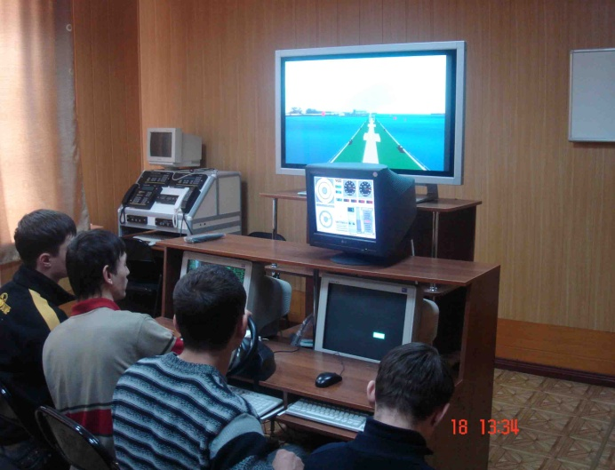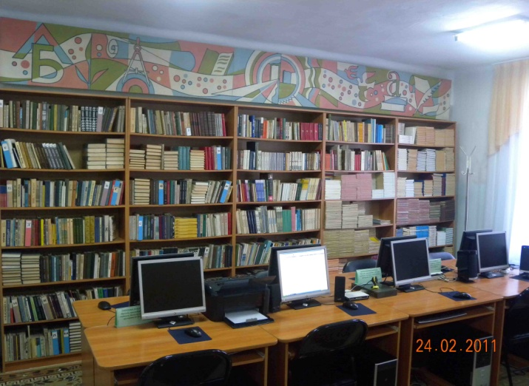
Кеме жүргізу тренажері Медиатека

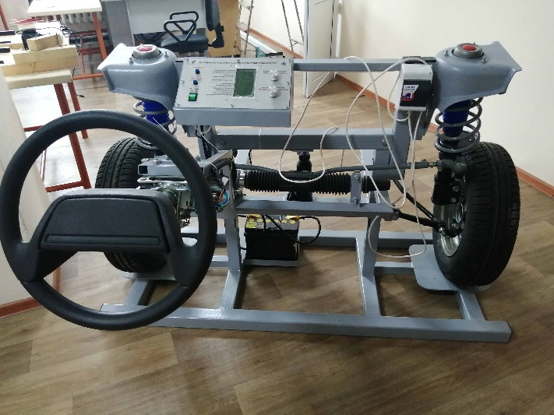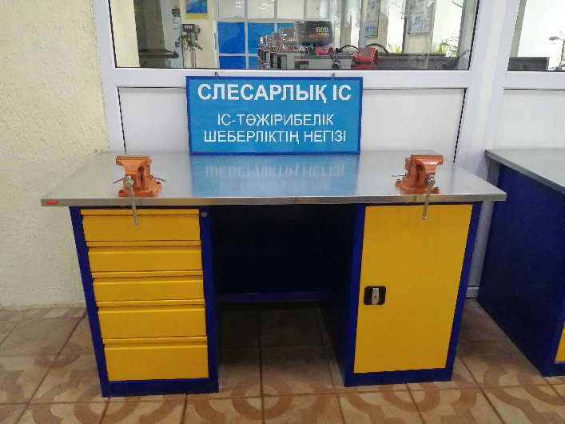
"Автомобильдер құрылысы" зертханасы Слесарлық шеберхана

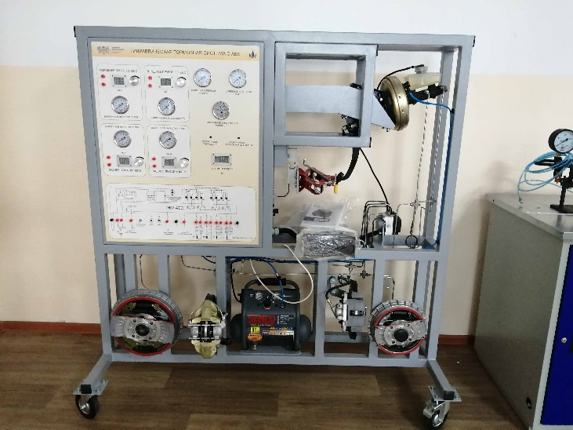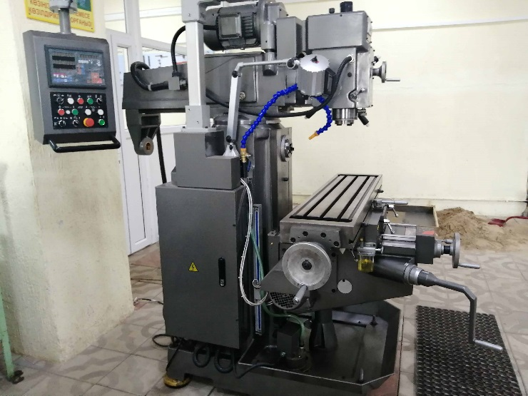
"Автомобильдер құрылысы" зертханасы Токарлық шеберхана
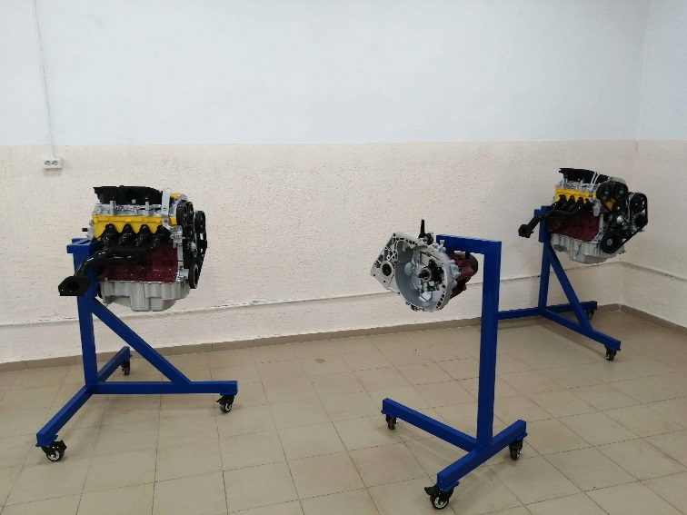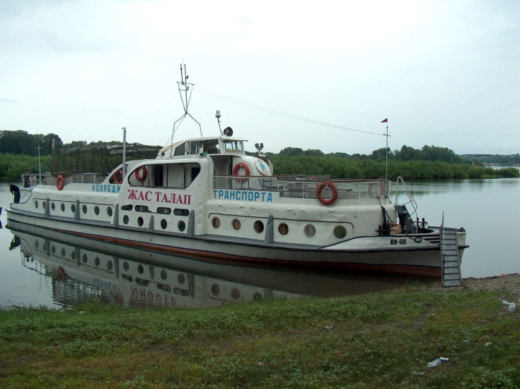
Монтаждау және бөлшектеу шеберханасы «ЖАС ТАЛАП» оқу теплоходы

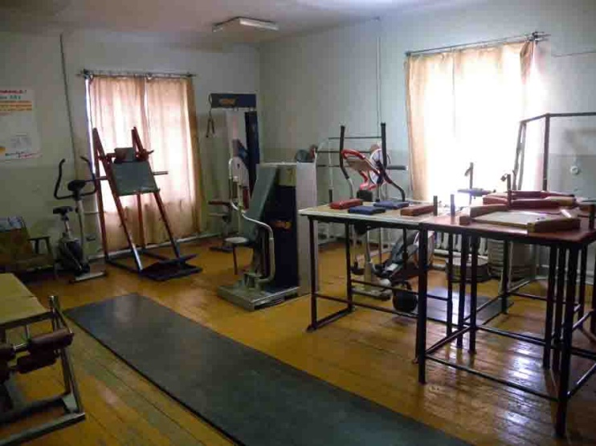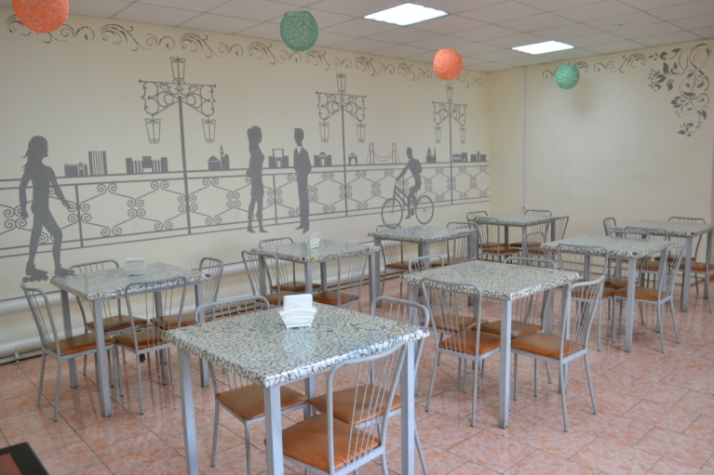
Тренажер залы Буфет

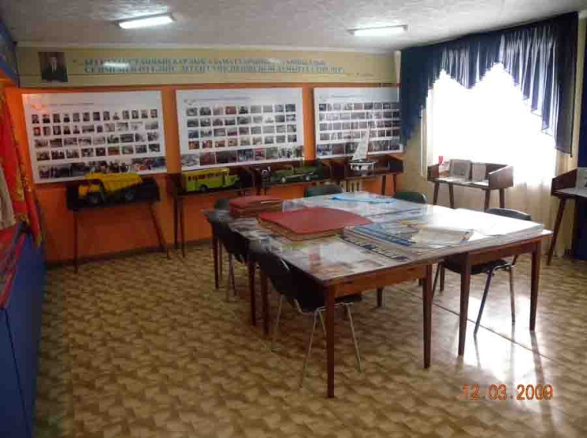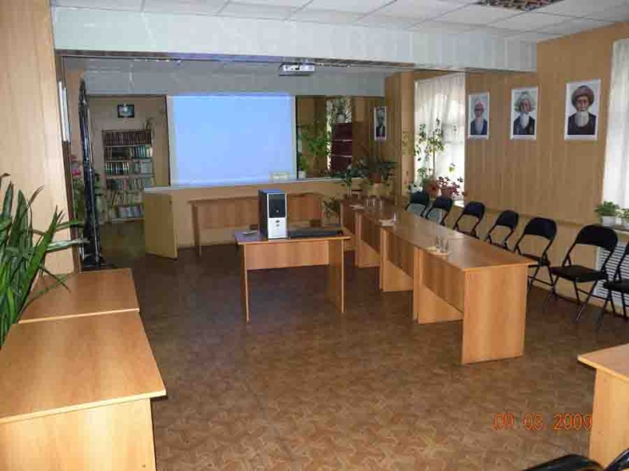
Мұражай оқу залы

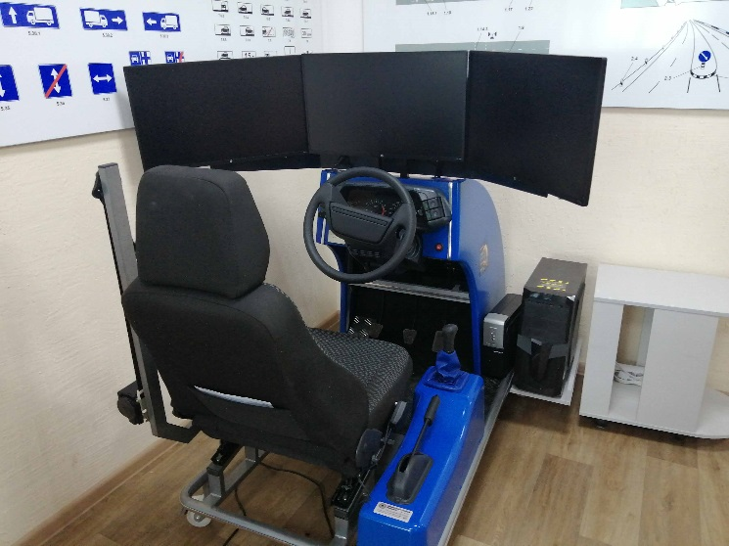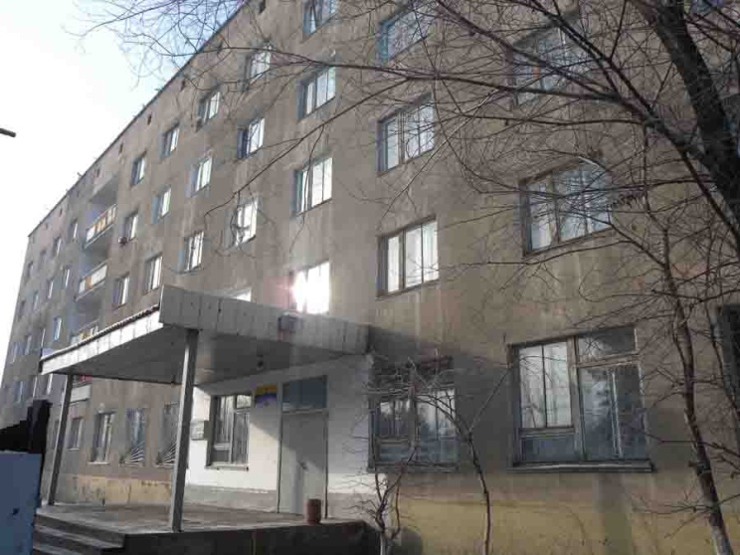
ЖҚЕ кабинеті Жатақхана

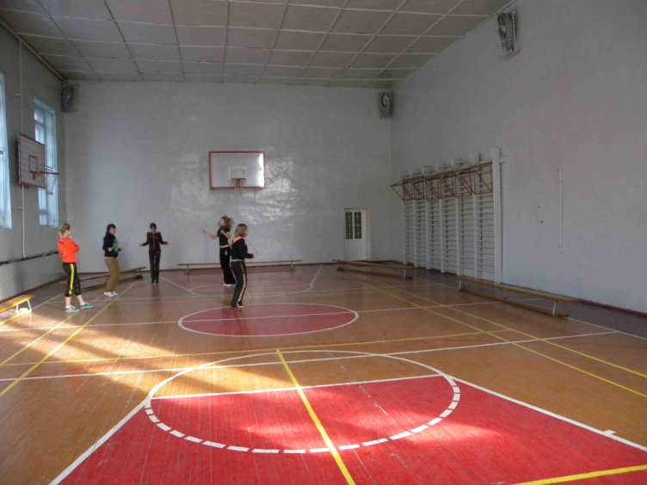 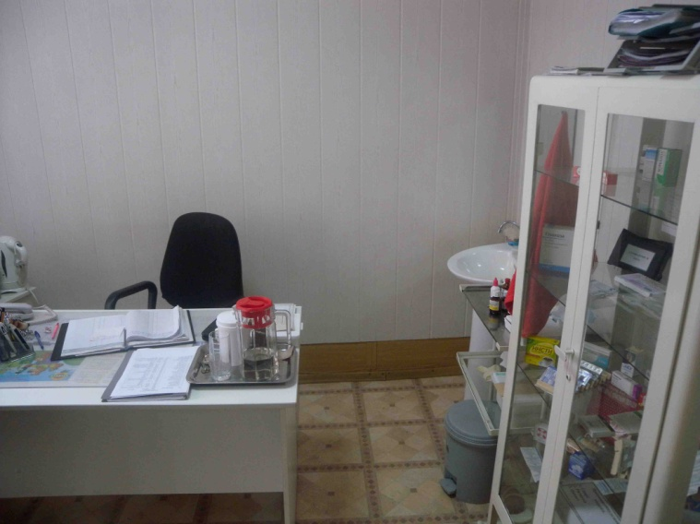 Спортзал Медициналық кабинет

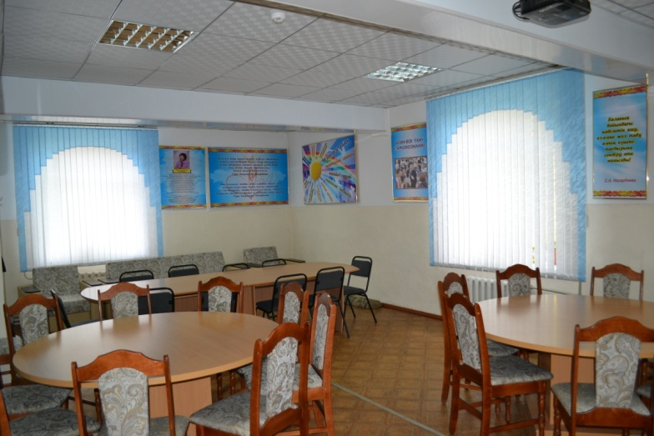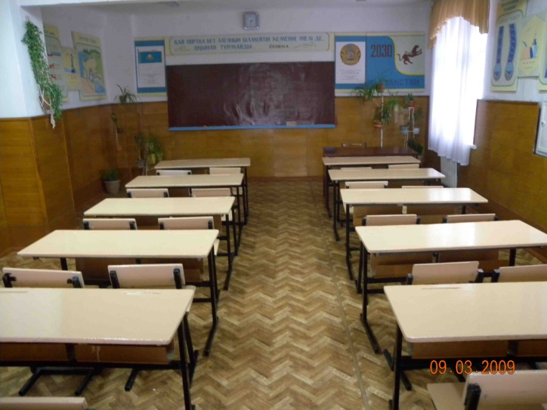
Өзін өзі тану кабинеті "Түбін тереңдету, құрылыс материалдарын
өндіру" кабинеті

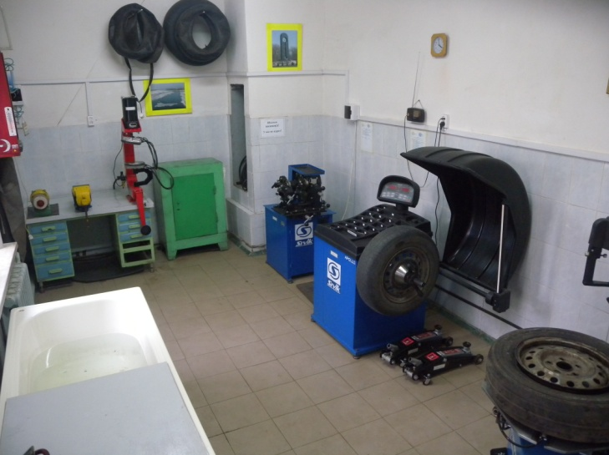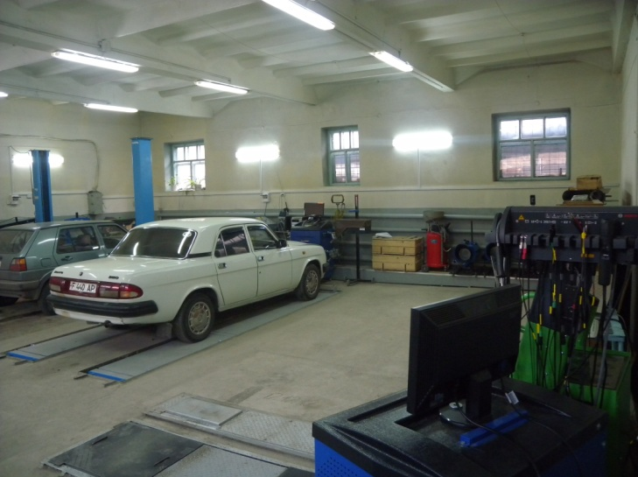
Шиналарды монтаждау шеберханасы Құралдарға техникалық қызмет көрсету және автомобильдерді диагностикалау технологиялары зертханасы

